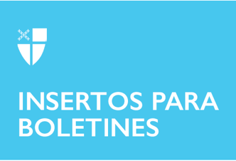

14 de agosto de 2022 – Pentecostés 10 (C)
Regalos a la Iglesia por los Conventos y Monasterios Episcopales:
La Comunidad de Santa María, Provincia Sur

La Comunidad de Santa María, Provincia Sur, describe su ofrecimiento de ministerio de huéspedes.

¿Qué es el ministerio de hospedaje?
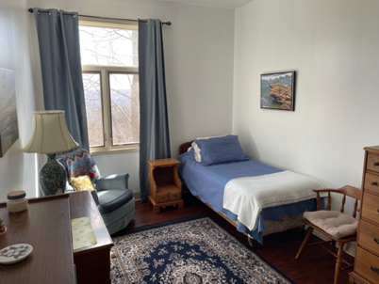
El término “ministerio de hospedaje” se refiere al alojamiento de los visitantes en las comunidades religiosas. Dependiendo del tamaño de una casa monástica, el alojamiento de los huéspedes puede variar desde secciones del convento o monasterio disponible para que los huéspedes se alojen en centros de retiro adjuntos o cercanos a la comunidad religiosa misma. Un ministerio de hospedaje generalmente implica una cantidad variable de contacto con las monjas o los monjes, como tener comidas con la comunidad o espacios separados para que los huéspedes coman. Los huéspedes están invitados a asistir a los servicios de la capilla y participar en la vida monástica tanto como sea apropiado para una comunidad, dependiendo del tamaño y varios ministerios.

¿Por qué es importante para la Iglesia?
Es importante para la Iglesia porque brinda a las personas un lugar acogedor para el retiro y la reflexión, y un lugar para crecer y desarrollarse en su vida espiritual. Los ministerios de hospedaje son refugios de descanso y renovación. Algunos lugares también ofrecen dirección espiritual. Este ministerio le da a la Iglesia espacios de quietud en medio del ruido de sus vidas. Una manera de introducir a la gente a la vida

14 de agosto de 2022 – Pentecostés 10 (C)
Regalos a la Iglesia por los Conventos y Monasterios Episcopales:
La Comunidad de Santa María, Provincia Sur

La Comunidad de Santa María, Provincia Sur, describe su ofrecimiento de ministerio de huéspedes.

¿Qué es el ministerio de hospedaje?
El término “ministerio de hospedaje” se refiere al alojamiento de los visitantes en las comunidades religiosas. Dependiendo del tamaño de una casa monástica, el alojamiento de los huéspedes puede variar desde secciones del convento o monasterio disponible para que los huéspedes se alojen en centros de retiro adjuntos o cercanos a la comunidad religiosa misma. Un ministerio de hospedaje generalmente implica una cantidad variable de contacto con las monjas o los monjes, como tener comidas con la comunidad o espacios separados para que los huéspedes coman. Los huéspedes están invitados a asistir a los servicios de la capilla y participar en la vida monástica tanto como sea apropiado para una comunidad, dependiendo del tamaño y varios ministerios.

¿Por qué es importante para la Iglesia?
Es importante para la Iglesia porque brinda a las personas un lugar acogedor para el retiro y la reflexión, y un lugar para crecer y desarrollarse en su vida espiritual. Los ministerios de hospedaje son refugios de descanso y renovación. Algunos lugares también ofrecen dirección espiritual. Este ministerio le da a la Iglesia espacios de quietud en medio del ruido de sus vidas. Una manera de introducir a la gente a la vida
monástica episcopal es hacer que los huéspedes vengan y visiten, pasen la noche, conozcan a la comunidad y sean invitados al ritmo monástico y al equilibrio de los servicios de la capilla, el trabajo, el silencio y el descanso. Permanecer en varias comunidades monásticas episcopales permite a las personas ver de primera mano el impacto de la vida religiosa dentro de la Iglesia Episcopal. Visitar un convento o monasterio también ayuda a disipar muchos mitos y estereotipos que la gente tiene sobre las monjas y los monjes. Al brindarles a las personas una experiencia, pueden ayudar a promover e introducir a otros a las comunidades religiosas episcopales.

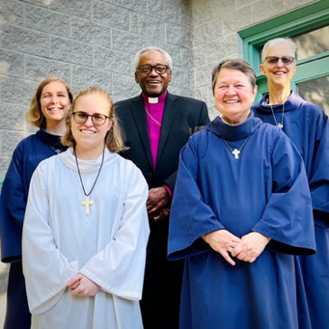
¿Cómo se involucra CSM en este ministerio?
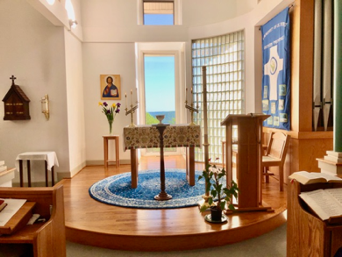
Como benedictinos, la hospitalidad es central en nuestra forma de vida. San Benito escribió en su Regla: “Todos los huéspedes que se presenten deben ser recibidos como Cristo que dijo: 'Fui forastero y me acogisteis'”. Nos esforzamos por vivir eso saludando al Cristo en todos los que visitan y se quedan en nuestro convento. Tenemos una variedad de alojamientos para huéspedes, que incluyen cinco habitaciones dentro de los muros de nuestro convento y una cabaña de ermita ubicada al lado de nuestra capilla. Nuestra cabaña de ermita no tiene Internet, por lo que los huéspedes se sienten particularmente atraídos por ese alojamiento como un momento para desconectarse de sus redes sociales y correos electrónicos de trabajo y simplemente disfrutar del silencio, la soledad y el espacio para reflexionar en la naturaleza. Los huéspedes que se hospedan con nosotros disfrutan de nuestras vistas panorámicas de las montañas y tiempo para ralentizarse, quedarse quietos y discernir cómo Dios les está hablando durante su estadía con nosotros.

Obtenga más información sobre la Comunidad de Santa María, Provincia del Sur, en https://www.communityofstmarysouth.org.
monástica episcopal es hacer que los huéspedes vengan y visiten, pasen la noche, conozcan a la comunidad y sean invitados al ritmo monástico y al equilibrio de los servicios de la capilla, el trabajo, el silencio y el descanso. Permanecer en varias comunidades monásticas episcopales permite a las personas ver de primera mano el impacto de la vida religiosa dentro de la Iglesia Episcopal. Visitar un convento o monasterio también ayuda a disipar muchos mitos y estereotipos que la gente tiene sobre las monjas y los monjes. Al brindarles a las personas una experiencia, pueden ayudar a promover e introducir a otros a las comunidades religiosas episcopales.

¿Cómo se involucra CSM en este ministerio?
Como benedictinos, la hospitalidad es central en nuestra forma de vida. San Benito escribió en su Regla: “Todos los huéspedes que se presenten deben ser recibidos como Cristo que dijo: 'Fui forastero y me acogisteis'”. Nos esforzamos por vivir eso saludando al Cristo en todos los que visitan y se quedan en nuestro convento. Tenemos una variedad de alojamientos para huéspedes, que incluyen cinco habitaciones dentro de los muros de nuestro convento y una cabaña de ermita ubicada al lado de nuestra capilla. Nuestra cabaña de ermita no tiene Internet, por lo que los huéspedes se sienten particularmente atraídos por ese alojamiento como un momento para desconectarse de sus redes sociales y correos electrónicos de trabajo y simplemente disfrutar del silencio, la soledad y el espacio para reflexionar en la naturaleza. Los huéspedes que se hospedan con nosotros disfrutan de nuestras vistas panorámicas de las montañas y tiempo para ralentizarse, quedarse quietos y discernir cómo Dios les está hablando durante su estadía con nosotros.

Obtenga más información sobre la Comunidad de Santa María, Provincia del Sur, en https://www.communityofstmarysouth.org.

